# Linux平台下的Nginx安装



**安装所需文件如上，其中nginx压缩包为nginx的安装介质，pcre和zlib为依赖库**

**使用web用户（或其他应用服务器用户）将文件复制到服务器上，以我本机为例，复制到/u01/software目录下**

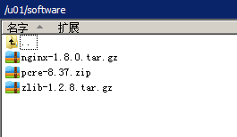

**解压nginx安装包**

**[web@wh008 software]$ tar -xvf nginx-1.8.0.tar.gz**

**解压pcre包**

**[web@wh008 software]$ unzip pcre-8.37.zip**

**解压zlib包**

**[web@wh008 software]$ tar -xvf zlib-1.2.8.tar.gz**

**进入nginx-1.8.0目录，在该目录下执行以下命令**

**[web@wh008 software]$ cd nginx-1.8.0**

**[web@wh008 nginx-1.8.0]$ ./configure --prefix=/u01/web/nginx01 --sbin-path=/u01/web/nginx01/nginx --conf-path=/u01/web/nginx01/nginx.conf --pid-path=/u01/web/nginx01/nginx.pid --error-log-path=/u01/web/nginx01/error.log --http-log-path=/u01/web/nginx01/access.log --with-pcre=/u01/software/pcre-8.37 --with-zlib=/u01/software/zlib-1.2.8**

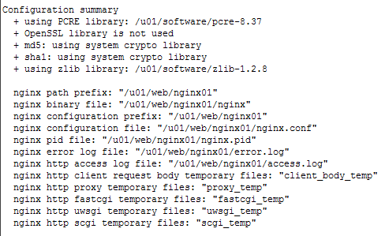

**命令中，红色字体部分的内容为该nginx需要安装的目录，本例中安装到/u01/web/nginx01目录下，蓝色字体的部分为pcre的位置，紫色字体的部分为zlib的位置**

**如果执行./configure命令结果没有错误的话，继续执行以下命令**

**[web@wh008 nginx-1.8.0]$ make**

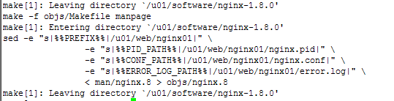

**如果执行make命令没有错误的话，继续执行一下命令**

**[web@wh008 nginx-1.8.0]$ make install**

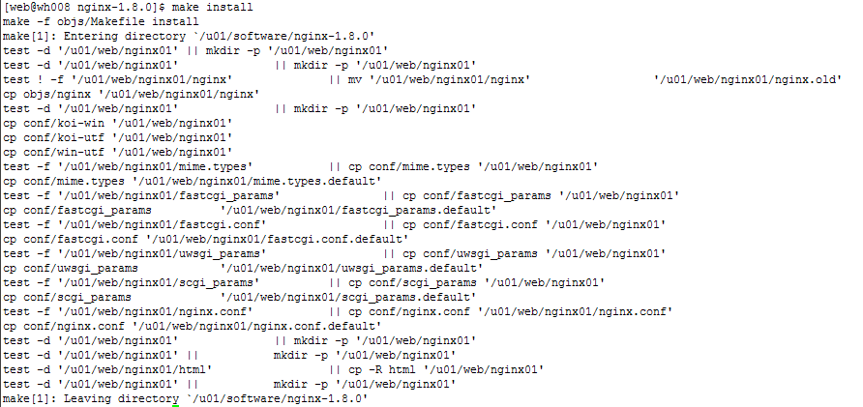

# ****Nginx反向代理配置****

使用文本编辑器打开/u01/web/nginx/nginx.conf文件，修改内容如下：

worker_processes 1;

events {

worker_connections 1024;

}

http {

include mime.types;

default_type application/octet-stream;

sendfile on;

keepalive_timeout 65;

# 反向代理读取超时时间，6000秒

proxy_read_timeout 6000;

# 浏览器上传请求体最大1G

client_max_body_size 1024m;

server {

listen 8880;

server_name localhost;

location / {

root /u01/app/hec3dev;

index login.screen;

# Nginx找不到文件时，转发请求给后端Apache

error_page 404 @proxy;

# css, js 静态文件设置有效期1天

location ~ .*\.(js|css)$ {

access_log off;

expires 1d;

}

# 图片设置有效期3天

location ~ .*\.(gif|jpg|jpeg|png|bmp|swf)$ {

access_log off;

expires 3d;

}

}

error_page 500 502 503 504 /50x.html;

location = /50x.html {

root html;

}

location ~ (\.svc.*|.*autocrud.*|\.screen.*|\.jsp.*) {

proxy_set_header Host $http_host;

proxy_set_header X-Real-IP $remote_addr;

proxy_set_header X-Forwarded-For $proxy_add_x_forwarded_for;

proxy_pass http://127.0.0.1:8080;

}

location @proxy {

proxy_set_header Host $http_host;

proxy_set_header X-Real-IP $remote_addr;

proxy_set_header X-Forwarded-For $proxy_add_x_forwarded_for;

proxy_pass http://127.0.0.1:8080;

}

}

}

其中，红色字体部分为费控应用的文件路径，黄色底纹部分为该Nginx服务器代理的tomcat的访问地址，黑底白字部分为该Nginx的提供http服务的端口

如果当前费控系统的访问路径为: <http://172.31.212.19:8200/hec3dev>，我们需要对费控系统的webRoot目录进行一个链接，在应用目录下，例如/u01/app/hec3dev目录下执行以下命令

[web@wh008 bin]$ ln -s webRoot hec3dev

# ****Nginx启动关闭****

进入/u01/web/nginx01目录，执行以下命令

启动nginx

[web@wh008 nginx01]$ ./nginx

关闭nginx

[web@wh008 hec3dev]$ ./nginx -s stop

# ****Nginx代理测试****

停止tomcat，并清空日志文件。

启动tomcat，并启动相应的nginx。

通过nginx的端口访问费控应用：

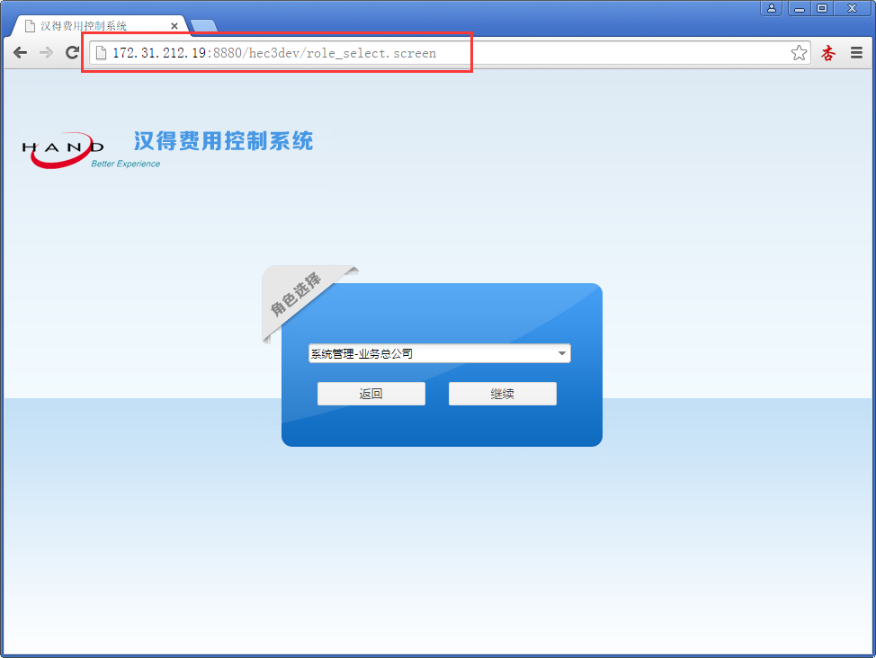

确认是否所有的文件都正常加载

检查tomcat的access_log文件，确认目前已经不存在js\css\图片文件的请求

